阵地与防线：塔防游戏中的空间博弈与资源调度
——以《植物大战僵尸》与《王国保卫战》为分析对象

本文以《植物大战僵尸》和《王国保卫战》为分析对象（文中分别简称为PvZ和KR），围绕两个核心问题展开：两者的空间逻辑如何决定玩家的防守策略，以及两种截然不同的经济机制如何塑造了不同的玩家心智与游戏节奏。两款游戏同属塔防品类，却代表了这一品类内部的两条分叉路径——经营农场的治愈感与指挥战役的史诗感。

Q1:两种塔防范式的“空间逻辑”有什么不同？
对玩家的防守策略有什么影响？
1.1 空间结构分析：均质网格vs曲折路径
PvZ：平行的多路并进
PvZ的地图是一个5×9的均质网格，每一行是一条独立的入侵通道，僵尸只会沿着自己所在的行笔直推进。行与行之间完全隔离——一只第三行的僵尸，永远不会威胁到第一行的防线。这带来了一个关键的空间性质：行间独立性。每行都是一个封闭的、自给自足的防守单元，玩家必须对每一行负责，不能让任何一行出现防守真空。
游戏的视觉设计直接服务于这套空间逻辑。5×9网格结构清晰，前景植物/僵尸、中景草坪、背景天空层次分明，信息扫读负担极轻——新玩家凭直觉就能理解“这里可以放”。这种设计让空间压力具有均质性：五条路就是五个独立威胁，没有哪一行天然比另一行更重要。
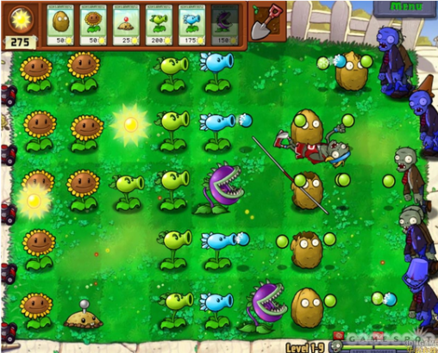
KR：曲折路径的拓扑节点逻辑
KR的地图是一条（或多条）有明确走向的曲折路径，敌人沿固定路线移动。地图上所有可放塔的节点，其价值完全由它能覆盖路径的长度与频率决定。同一张地图上，有的节点只覆盖路径的一小段，有的节点（尤其是拐角内侧）可以被三四段路径反复经过，价值天差地别。
KR的攻击范围圆圈设计在此发挥了关键作用：将抽象的节点价值转化为可见的面积覆盖，让玩家无需计算就能直觉判断哪个节点覆盖路径更多。与PvZ均质格子不同，KR的空间信息密度更高——曲折路径、多类节点、多路敌人同时入侵、英雄技能CD同时呈现，KR用颜色编码（护甲色暗示物理抗性，紫色暗示魔法单位）来压缩这套复杂信息的认知成本。
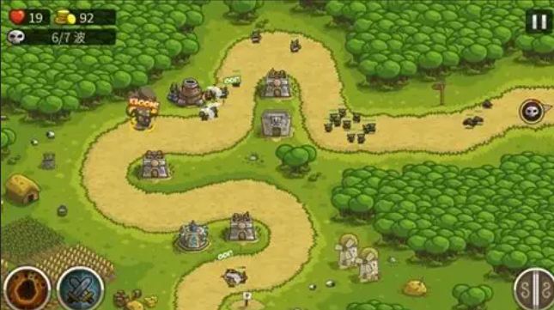
1.2 防守思维的分叉：面积型铺满vs杠杆型堆叠
PvZ：宽度优先，纵深保底
由于行间独立、敌人线性推进，PvZ催生了两种核心本能：
每行必须有人管：留空任何一行就等于给敌人开免费通道。玩家会横向扫描整个战场，确保每一行都有足够火力覆盖。布局优先级是宽度优先——先保证覆盖面，再追求深度。
纵深即容错：在一行之内，植物越靠后，僵尸抵达它的时间越长，玩家就有更多输出时间。前排坚盾、中排输出、后排支援的分工是PvZ的经典范式。
因此PvZ的最优布局趋向于矩阵式铺满——火力均匀覆盖整个战场宽度，同时保持纵深。这是一种面积型防御。
KR：节点识别，精英堆叠
KR中节点价值极度不均等，催生了完全不同的思维：
节点价值评估先行：在放第一座塔之前，玩家必须先读图——识别哪些节点是高价值的交叉覆盖点。这是一种拓扑分析，而非面积扫描。
黄金节点极限堆叠：一旦确认价值最高的节点，正确策略往往是把最强的塔放在这里并尽可能升级，而不是分散到其他次优节点。
因此KR的最优布局趋向于精英点位集中——识别少数几个极高价值的节点，将资源集中堆叠于此。这是一种杠杆型防御。
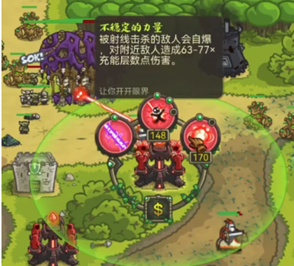
1.3 失败惩罚：空间逻辑的情绪放大器
两款游戏失败惩罚的设计，与各自的空间逻辑形成了精确的呼应，进一步强化了玩家对空间的感知方式。
PvZ——单点突破即全局崩溃：某行植物一旦被啃完，僵尸长驱直入，整关立即结束，没有任何缓冲。这与行间独立性直接对应：你不能用其他行的超额完成来弥补某行的失守。失败来得突然，但归因极清晰——玩家总能立刻知道是哪一行出了问题。这种设计持续制造“每行都必须顾好”的心理压力，是驱使玩家做出均衡覆盖布局的核心动力。
KR——梯度惩罚与缓冲池：城堡生命值是一个失败缓冲池，漏掉一只小兵不会立即结束游戏，而是积累压力。这与节点覆盖的不均等性对应：局部失误可以恢复，但错误的节点选择会在多波次后逐渐暴露。例如BOSS波次时所剩无几的生命值产生极强的戏剧张力、再如3星胜利条件要求的零漏怪，都给追求完美的玩家设置了更高目标。
失败惩罚的差异最终也决定了情绪基调：PvZ的立即结束配合幽默的失败动画和极低的重试摩擦，形成轻松的挫败→快速重试循环；KR的梯度惩罚则制造了险胜和崩盘之间的戏剧张力，让每一场战役都更具史诗感。
1.4 玩家的参与方式：布局者vs指挥官
操控设计与空间逻辑共同决定了玩家在游戏里扮演的角色，以及这个角色带来的心理体验。
PvZ——静态布局，战前决策：没有明确的人格化主角，但用植物人格化填补了情感空缺（豌豆射手的眯眼、向日葵的笑脸）。操控单元全是静态防御单位，玩家即时干预能力弱，主要通过选卡和放置决策介入游戏。玩家更像农场主，在战前完成布局后等待结果。
KR——实时调度，全程在线：有明确的英雄人格（附带台词和背景故事），英雄可实时移动并释放主动技能，在纯策略框架内注入了动作游戏的参与感。炮塔系统分为弓箭/炮兵/魔法/防御四大系，每系有独立升级树。玩家更像将领，全程需要实时介入，调度英雄响应突发威胁。
这种参与方式的差异，与两者空间逻辑直接挂钩：PvZ的均质空间在战前决策完成后压力相对稳定，玩家可以以布局者心态等待；KR的不均等节点价值和多路敌人，要求玩家始终保持指挥官的全局扫读状态。

维度 | PvZ（网格范式） | KR（路径范式）
空间分析单位 | 行（Row） | 节点覆盖范围（Coverage）
资源分配逻辑 | 均摊到每一行 | 集中到黄金节点
防守失败原因 | 某一行出现真空 | 黄金节点选错或升级不足
失败惩罚方式 | 单点突破即全局崩溃 | 梯度累积，缓冲池设计
玩家参与角色 | 农场主（战前布局，等待结果） | 将领（全程实时调度）
核心技能 | 节奏管理与纵深规划 | 地图阅读与节点识别
最优布局形态 | 矩阵式铺满（面积型防御） | 精英点位集中（杠杆型防御）
总而言之，PvZ把复杂度分散在时间轴上——空间结构简单直观，玩家凭直觉就能上手，紧张感来自随波次递增的时间压力；KR把复杂度集中在空间分析上——塔放下后相对静态，但前期读图选点的决策权重极高，紧张感来自信息压力。失败惩罚和操控设计则分别在情绪和参与感层面放大了这套空间逻辑，最终让两款游戏在“玩家与空间的关系”上走向了截然不同的体验路径。

Q2:生产型经济与掠夺型经济如何塑造了不同的玩家心智？
如何驱动了不同的游戏节奏？

2.1 资源的本质差异：内生vs外生
两款游戏经济机制的分叉点，始于一个看似简单的问题：钱从哪里来？
PvZ的阳光——内生资源：产出速度由玩家自己的建设决策决定，与敌人是否到来、是否被击杀无关。向日葵种得越早越多，经济就越强。这是一个与战斗逻辑解耦的独立经济系统——即使某行压力很大、植物濒死，其他行的向日葵仍在稳定产出阳光。
KR的金币——外生资源：完全依赖于击杀事件的发生。没有敌人就没有收入，敌人没死也没有收入。经济系统与战斗系统深度耦合，防线的强弱直接决定钱袋的厚薄。
这个底层差异决定了两款游戏截然不同的心理安全感：PvZ玩家即便局部告急，经济基础仍在运转，不会因为一次失误触发全面崩盘；KR玩家则始终面临“防线即经济”的压力——防线一旦出现漏洞，经济和生命值同时受损。
2.2 手动收集阳光：注意力管理游戏
大多数塔防游戏（包括KR）在部署完防线后，玩家可以进入观战模式——塔在自动攻击，玩家只需偶尔决策是否升级或新建。这带来了导演感，但也容易让玩家与战场产生心理距离。
PvZ的手动点收机制在玩家的认知系统中制造了一个持续性的竞争需求，让注意力在两个任务间反复横跳：
任务A（战局观察）：哪行压力大？需要补种植物吗？前排坚果血量还剩多少？
任务B（阳光收集）：这颗阳光快消失了！向日葵掉了三颗没点！
这种设计产生了三重心理效果：
时间压迫感的具象化——阳光落地后会在几秒内消失，时间紧迫不再是抽象的波次压力，而变成屏幕上具体的、会消失的视觉对象；
微操带来的掌控感与损失厌恶——每次成功点到阳光都产生微小的成就反馈；每次错过，都触发轻微的损失厌恶。PvZ实际上把资源收集变成了一个低强度的实时小游戏；
打破全知视角的认知幻觉——在点阳光的瞬间，视线和注意力必然从战局某处移开，制造出真实的信息不完整感，让游戏始终保持轻度紧张。

与之对比，KR的金币自动入账设计把注意力完全释放给了战术决策——玩家不需要分心收集，可以全神贯注在节点选择和英雄调度上。这与KR的高信息密度空间完全匹配：如果KR也需要手动点收金币，认知负担将超出合理范围。两款游戏的收集机制都是精确服务于各自空间逻辑的设计选择。
2.3 即时反馈：经济行为的感知层
经济机制设计得再精妙，也需要通过反馈系统让玩家真实感知到“我做了有意义的事”。两款游戏在即时反馈上的差异，直接折射了各自的经济逻辑。
PvZ——阳光点收是核心反馈仪式：数字跳动、弹跳动画、音效的三重叠加，让每次点击都有清晰的即时感知。植物的射击动画（豌豆飞行轨迹可见）、僵尸受击抖动，让战场上每一次交互都有明确的因果感。这些资源收集、战斗系统的及时反馈机制是PvZ即时满足感的核心来源。
KR——击杀特效是核心反馈仪式：弹道轨迹、爆炸溅射、受击击飞，多层视觉效果叠加，击杀的爽快感和割草类游戏一样强烈。但金币自动入账牺牲了资源收集环节的可感知性——玩家知道钱在增加，但这个过程没有PvZ阳光点收那种仪式感和主动参与感。
2.4 核心两难：种葵还是种炮vs富者更富与负反馈平衡
PvZ：延迟满足的投资困境
PvZ经济体系最精妙的地方在于它制造了一个贯穿全局的核心两难困境：
向日葵（生产单元）增加未来收入，但不直接提升当前防御；
攻击植物（战斗单元）提升当前防御，但不产生经济回报。
这个困境在早期阶段最为尖锐：太激进种向日葵，当前防御不足；太保守少种葵，后期经济贫血，无法建立强大防线。玩家实际上在做投资回报率的判断——向日葵是一笔需要时间回本的投资，而每一波僵尸都在压缩这个回本窗口。
延迟反馈进一步强化了这种张力：向日葵的投资需要3~4个阳光周期后才能感受到回报；当前防线是否够用，只有在僵尸真正到达时才能验证。玩家在安静期无法确认防线充分性，这种不确定性本身就是PvZ的策略张力来源。这种设计培养了一种延迟满足的投资思维——接受短期的脆弱，换取长期的强大。其副产品是PvZ玩家对空格子有一种近乎强迫的厌恶感，视每一个空格为未被转化的潜力。
KR：击杀经济的正负反馈与平衡机制
KR的资源循环是一个强者愈强系统：强力防线→高效击杀→更多金币→进一步升级→防线更强。但漏怪这个事件同时惩罚了两个维度：
直接惩罚：城堡生命值减少，接近游戏失败；
间接惩罚：那只没被击杀的怪，带走了本该属于你的金币，形成螺旋恶化的潜在风险。
KR的平衡机制（波次间固定奖励、卖塔退款、英雄技能即时干预）在一定程度上缓冲了这种螺旋。KR的延迟反馈也有独特价值：升级效益在下一波次才被验证，黄金节点的价值在多波次后才完全显现，英雄升级和跨关塔型解锁提供了更长周期的延迟满足感，让KR的策略深度能够在多场战役中持续积累。
这与PvZ形成鲜明对比——PvZ的经济韧性来自于与战斗的解耦，即使局部战线告急，玩家的资源积累也不会因此崩溃；KR则用高风险高张力换取了史诗感和策略深度。
维度 | PvZ（生产型经济） | KR（掠夺型经济）
资源来源 | 内生，由建设决策决定 | 外生，依赖击杀事件
经济与战斗 | 解耦，战局不影响产出 | 深度耦合，防线强弱即经济强弱
注意力分配 | 手动点收，持续注意力分裂 | 金币自动入账，注意力集中部署
即时反馈核心 | 阳光点收（三重感知叠加） | 击杀特效（爽快感为主）
核心战略两难 | 种葵vs种炮（投资vs即时防御） | 升级节奏与漏怪双重代价
延迟满足周期 | 关内向日葵投资回本周期 | 跨关英雄升级与塔型解锁
失败螺旋风险 | 低（经济与战斗解耦，韧性强） | 高（漏怪触发双重惩罚）
培养的心智 | 延迟满足的投资思维（农民） | 即时效益的工程思维（军事家）

因此，两种经济机制从资源来源、注意力分配、即时反馈到战略两难，构成了一套完整的体验差异系统。PvZ让玩家在经营感和即时互动感之间找到平衡，手动点阳光打破了塔防游戏的挂机感，种葵vs种炮的两难制造了贯穿全局的投资决策张力；KR则让战斗效率直接等同于经济效率，强者愈强的正反馈带来了高张力的史诗感，而延迟反馈的跨关积累则提供了更深的长线策略满足。前者是农场经营的治愈逻辑，后者是战役指挥的军事逻辑——经济机制的差异，从根本上划定了两款游戏的气质边界。

